№  п/п | Адрес, кадастровый номер земельного участка, площадь земельного участка | Схема размещения мест (площадок)  накопления ТКО, Масштаб 1:2000
78 | Тверская обл., Осташковский городской округ, Сиговский т/о, п.Сиговка,  ул.Осташковская, д.20,  кадастровый номер  земельного участка  69:24:0171001  X 57.096111  Y 33.224781 | 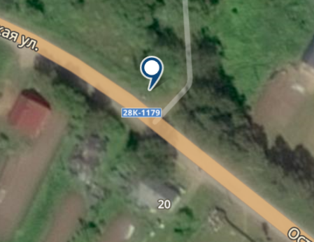  Место (площадка) накопления ТКО
№  п/п | Адрес, кадастровый номер земельного участка, площадь земельного участка | Схема размещения мест (площадок)  накопления ТКО, Масштаб 1:2000
79 | Тверская обл., Осташковский городской округ, Сиговский т/о, п.Сиговка,  ул.Осташковская, д.32,  кадастровый номер  земельного участка  69:24:0171001  X 57.094668  Y 33.228590 | 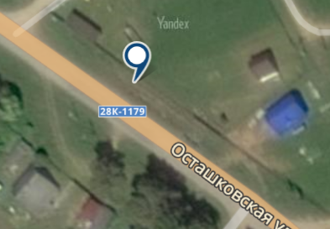  Место (площадка) накопления ТКО

№  п/п | Адрес, кадастровый номер земельного участка, площадь земельного участка | Схема размещения мест (площадок)  накопления ТКО, Масштаб 1:2000
80 | Тверская обл., Осташковский городской округ, Сиговский т/о, п.Сиговка,  ул.Осташковская, д.2.7,  кадастровый номер  земельного участка  69:24:0171001  X 57.097693  Y 33.210906 | 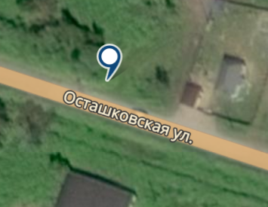  Место (площадка) накопления ТКО

№  п/п | Адрес, кадастровый номер земельного участка, площадь земельного участка | Схема размещения мест (площадок)  накопления ТКО, Масштаб 1:2000
81 | Тверская обл., Осташковский городской округ, Сиговский т/о, п.Сиговка, ул.Мира,  кадастровый номер  земельного участка  69:24:0171001  X 57.100272  Y 33.218432 | 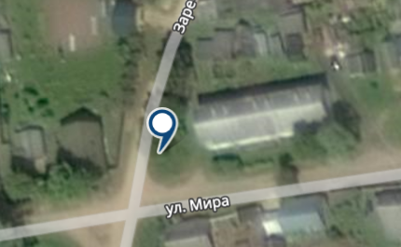  Место (площадка) накопления ТКО

№  п/п | Адрес, кадастровый номер земельного участка, площадь земельного участка | Схема размещения мест (площадок)  накопления ТКО, Масштаб 1:2000
82 | Тверская обл., Осташковский городской округ, Сиговский т/о, п.Сиговка,  ул.Молодежная,  кадастровый номер  земельного участка  69:24:0171001  X 57.099070  Y 33.218859 | 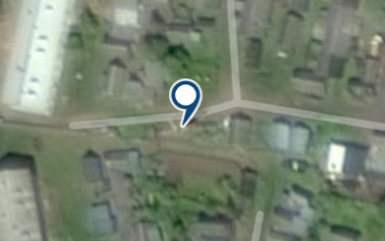  Место (площадка) накопления ТКО

№  п/п | Адрес, кадастровый номер земельного участка, площадь земельного участка | Схема размещения мест (площадок)  накопления ТКО, Масштаб 1:2000
83 | Тверская обл., Осташковский городской округ, Сиговский т/о, п.Сиговка, ул.Школьная , кадастровый номер  земельного участка  69:24:0171001  X 57.097447  Y 33.219422 | 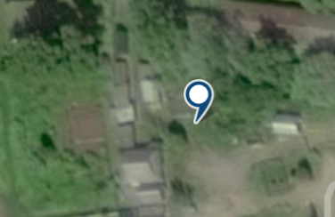  Место (площадка) накопления ТКО

№  п/п | Адрес, кадастровый номер земельного участка, площадь земельного участка | Схема размещения мест (площадок)  накопления ТКО, Масштаб 1:2000
84 | Тверская обл., Осташковский городской округ, Сиговский т/о, д.Рогожа, ул.Тельмана, кадастровый номер  земельного участка  69:24:0170701  X 57.099930  Y 33.258542 | 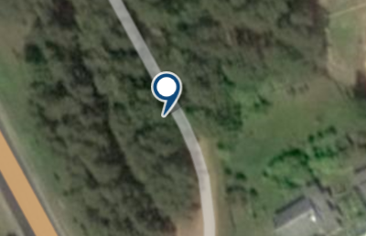  Место (площадка) накопления ТКО

№  п/п | Адрес, кадастровый номер земельного участка, площадь земельного участка | Схема размещения мест (площадок)  накопления ТКО, Масштаб 1:2000
85 | Тверская обл., Осташковский городской округ, Сиговский т/о, д.Рогожа, ул.Садовая,  кадастровый номер  земельного участка  69:24:0170701  X 57.095682  Y 33.265292 | 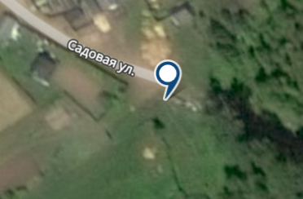  Место (площадка) накопления ТКО

№  п/п | Адрес, кадастровый номер земельного участка, площадь земельного участка | Схема размещения мест (площадок)  накопления ТКО, Масштаб 1:2000
86 | Тверская обл., Осташковский городской округ, Сиговский т/о, д.Рогожа, ул.Береговая, кадастровый номер  земельного участка  69:24:0170701  X 57.096375  Y 33.259080 | 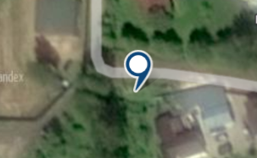  Место (площадка) накопления ТКО

№  п/п | Адрес, кадастровый номер земельного участка, площадь земельного участка | Схема размещения мест (площадок)  накопления ТКО, Масштаб 1:2000
87 | Тверская обл., Осташковский городской округ, Сиговский т/о, д.Зехново,  ул.Селижаровская,  кадастровый номер  земельного участка  69:24:0000017  X 57.003916  Y 33.269240 | 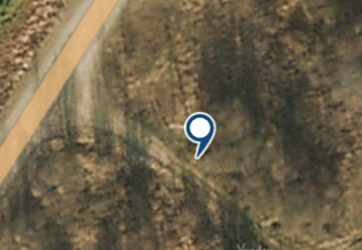  Место (площадка) накопления ТКО

№  п/п | Адрес, кадастровый номер земельного участка, площадь земельного участка | Схема размещения мест (площадок)  накопления ТКО, Масштаб 1:2000
103 | Тверская обл., Осташковский городской округ, Сиговский т/о, кладбище в д.Верхние  Котицы, кадастровый номер  земельного участка  69:24:0000017  X 57.056586  Y 33.280042 | 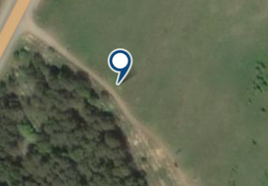  Место (площадка) накопления ТКО

№  п/п | Адрес, кадастровый номер земельного участка, площадь земельного участка | Схема размещения мест (площадок)  накопления ТКО, Масштаб 1:2000
88 | Тверская обл., Осташковский городской округ, Сиговский т/о, д.Ананьино,  кадастровый номер  земельного участка  69:24:0171201  X 57.060468  Y 33.241614 | 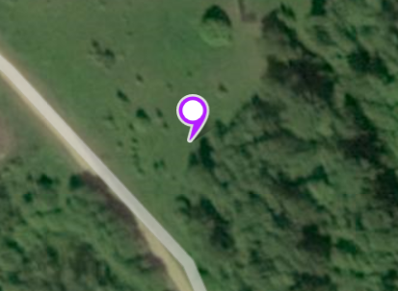  Место (площадка) накопления ТКО

№  п/п | Адрес, кадастровый номер земельного участка, площадь земельного участка | Схема размещения мест (площадок)  накопления ТКО, Масштаб 1:2000
89 | Тверская обл., Осташковский городской округ, Сиговский т/о, д.Буковичи,  кадастровый номер  земельного участка  69:24:0171101  X 57.060515  Y 33.191826 | 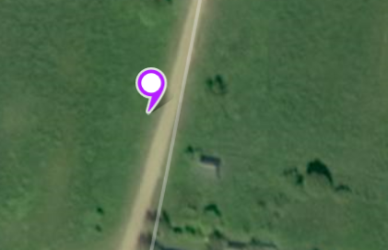  Место (площадка) накопления ТКО

№  п/п | Адрес, кадастровый номер земельного участка, площадь земельного участка | Схема размещения мест (площадок)  накопления ТКО, Масштаб 1:2000
90 | Тверская обл., Осташковский городской округ, Сиговский т/о, д.Спицино,  кадастровый номер  земельного участка  69:24:0171301  X 57.055509  Y 33.241957 | 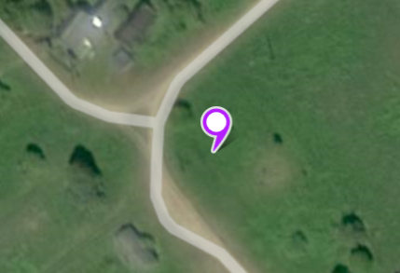  Место (площадка) накопления ТКО

№  п/п | Адрес, кадастровый номер земельного участка, площадь земельного участка | Схема размещения мест (площадок)  накопления ТКО, Масштаб 1:2000
91 | Тверская обл., Осташковский городской округ, Сиговский т/о, д.Дулово,  кадастровый номер  земельного участка  69:24:0172201  X 56.979515  Y 33.246984 | 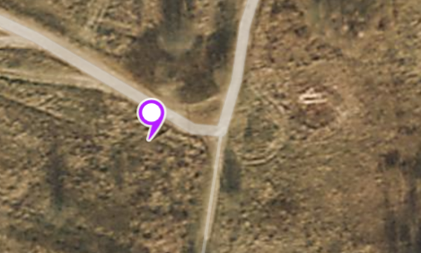  Место (площадка) накопления ТКО

№  п/п | Адрес, кадастровый номер земельного участка, площадь земельного участка | Схема размещения мест (площадок)  накопления ТКО, Масштаб 1:2000
92 | Тверская обл., Осташковский городской округ, Сиговский т/о, д.Гладкое,  кадастровый номер  земельного участка  69:24:0172001  X 56.988847  Y 33.234217 | 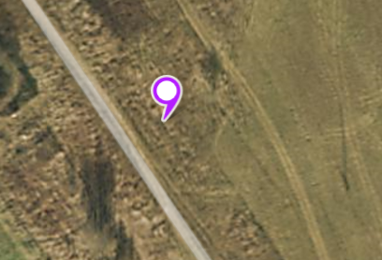  Место (площадка) накопления ТКО

№  п/п | Адрес, кадастровый номер земельного участка, площадь земельного участка | Схема размещения мест (площадок)  накопления ТКО, Масштаб 1:2000
93 | Тверская обл., Осташковский городской округ, Сиговский т/о, д.Озерки,  кадастровый номер  земельного участка  69:24:0172101  X 56.980983  Y 33.230054 | 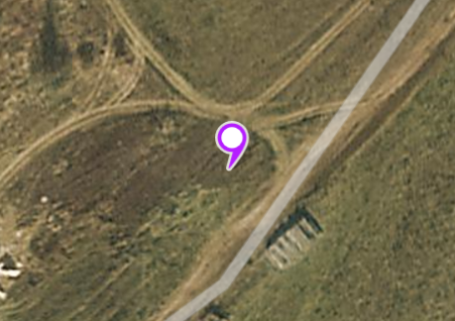  Место (площадка) накопления ТКО

№  п/п | Адрес, кадастровый номер земельного участка, площадь земельного участка | Схема размещения мест (площадок)  накопления ТКО, Масштаб 1:2000
94 | Тверская обл., Осташковский городской округ, Сиговский т/о, д.Жук,  кадастровый номер  земельного участка  69:24:0172501  X 56.969812  Y 33.304191 | 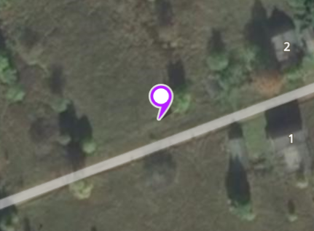  Место (площадка) накопления ТКО

№  п/п | Адрес, кадастровый номер земельного участка, площадь земельного участка | Схема размещения мест (площадок)  накопления ТКО, Масштаб 1:2000
95 | Тверская обл., Осташковский городской округ, Сиговский т/о, д.Нелегино,  кадастровый номер  земельного участка  69:24:0172401  X 56.976729  Y 33.291864 | 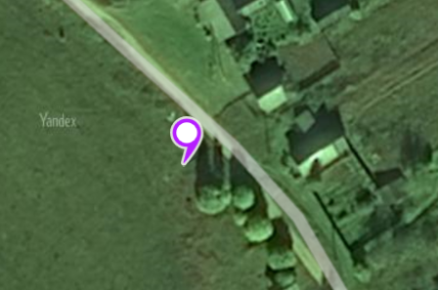  Место (площадка) накопления ТКО

№  п/п | Адрес, кадастровый номер земельного участка, площадь земельного участка | Схема размещения мест (площадок)  накопления ТКО, Масштаб 1:2000
96 | Тверская обл., Осташковский городской округ, Сиговский т/о, д.Кулатово,  кадастровый номер  земельного участка  69:24:0171701  X 57.019643  Y 33.220439 | 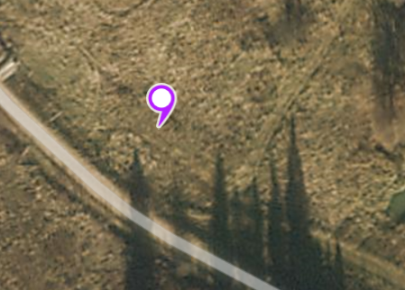  Место (площадка) накопления ТКО

№  п/п | Адрес, кадастровый номер земельного участка, площадь земельного участка | Схема размещения мест (площадок)  накопления ТКО, Масштаб 1:2000
97 | Тверская обл., Осташковский городской округ, Сиговский т/о, д.Старый Сиг,  кадастровый номер  земельного участка  69:24:0171801  X 57.013569  Y 33.163740 | 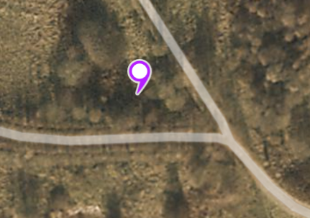  Место (площадка) накопления ТКО

№  п/п | Адрес, кадастровый номер земельного участка, площадь земельного участка | Схема размещения мест (площадок)  накопления ТКО, Масштаб 1:2000
98 | Тверская обл., Осташковский городской округ, Сиговский т/о, д.Панюки,  кадастровый номер  земельного участка  69:24:0171401  X 57.064192  Y 33.290849 | 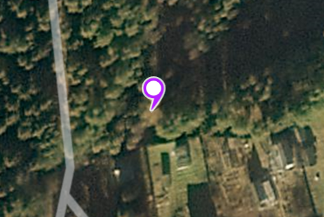  Место (площадка) накопления ТКО

№  п/п | Адрес, кадастровый номер земельного участка, площадь земельного участка | Схема размещения мест (площадок)  накопления ТКО, Масштаб 1:2000
99 | Тверская обл., Осташковский городской округ, Сиговский т/о, д.Осцы,  кадастровый номер  земельного участка  69:24:0173001  X 57.084393  Y 33.272846 | 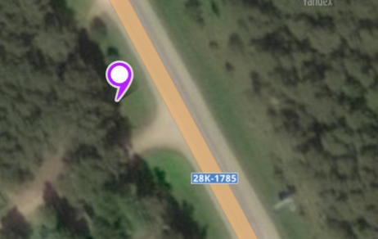  Место (площадка) накопления ТКО

№  п/п | Адрес, кадастровый номер земельного участка, площадь земельного участка | Схема размещения мест (площадок)  накопления ТКО, Масштаб 1:2000
100 | Тверская обл., Осташковский городской округ, Сиговский т/о, д.Горбово,  кадастровый номер  земельного участка  69:24:0170801  X 57.113342  Y 33.190776 | 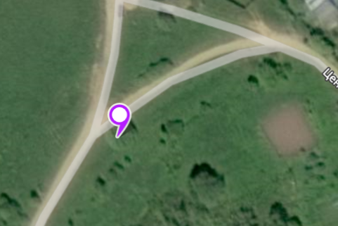  Место (площадка) накопления ТКО

№  п/п | Адрес, кадастровый номер земельного участка, площадь земельного участка | Схема размещения мест (площадок)  накопления ТКО, Масштаб 1:2000
101 | Тверская обл., Осташковский городской округ, Сиговский т/о, д.Нижние Котицы,  кадастровый номер  земельного участка  69:24:0171602  X 57.028843  Y 33.285436 | 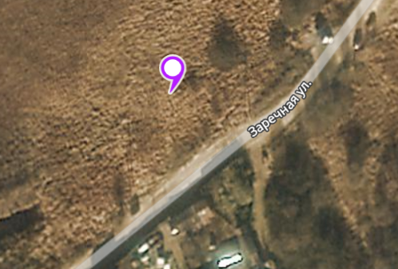  Место (площадка) накопления ТКО

№  п/п | Адрес, кадастровый номер земельного участка, площадь земельного участка | Схема размещения мест (площадок)  накопления ТКО, Масштаб 1:2000
102 | Тверская обл., Осташковский городской округ, Сиговский т/о, д.Верхние Котицы  кадастровый номер  земельного участка  69:24:0171501  X 57.059363  Y 33.281832 | 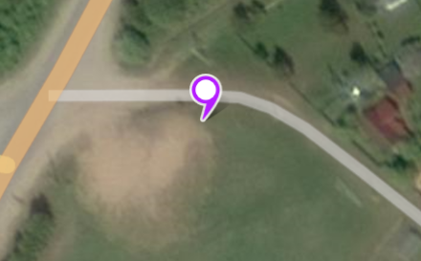  Место (площадка) накопления ТКО

№  п/п | Адрес, кадастровый номер земельного участка, площадь земельного участка | Схема размещения мест (площадок)  накопления ТКО, Масштаб 1:2000
290 | Тверская обл., Осташковский городской округ, Сиговский т/о, п.Сиговка,  ул.Колищенская,  кадастровый номер  земельного участка  69:24:0171002  X 57.108678  Y 33.211050 | 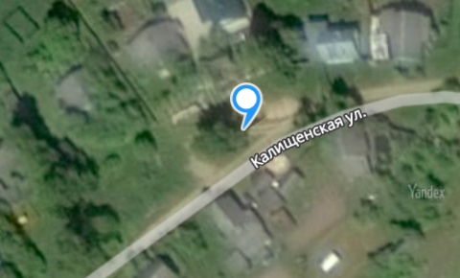  Место (площадка) накопления ТКО

